La dirección exacta del estudio es Beco das Flores, número 17 (letra A en el mapa abajo). El Estudio Amarillo está en primero piso a la izquierda, y el Estudio Rojo en el segundo piso a la izquierda. Aquí está el Googlemap de los alrededores del estudio (el Castillo, Chiado, Baixa / Rossio, Mouraria, Martim Moniz): https://goo.gl/maps/O6L27
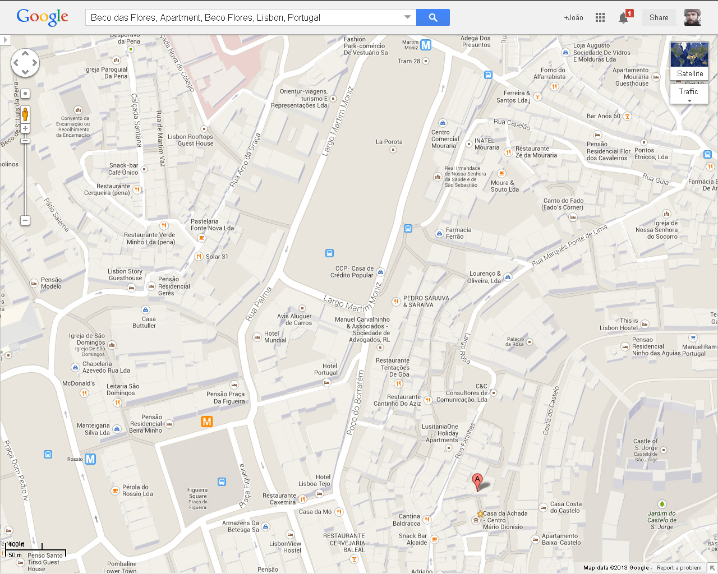
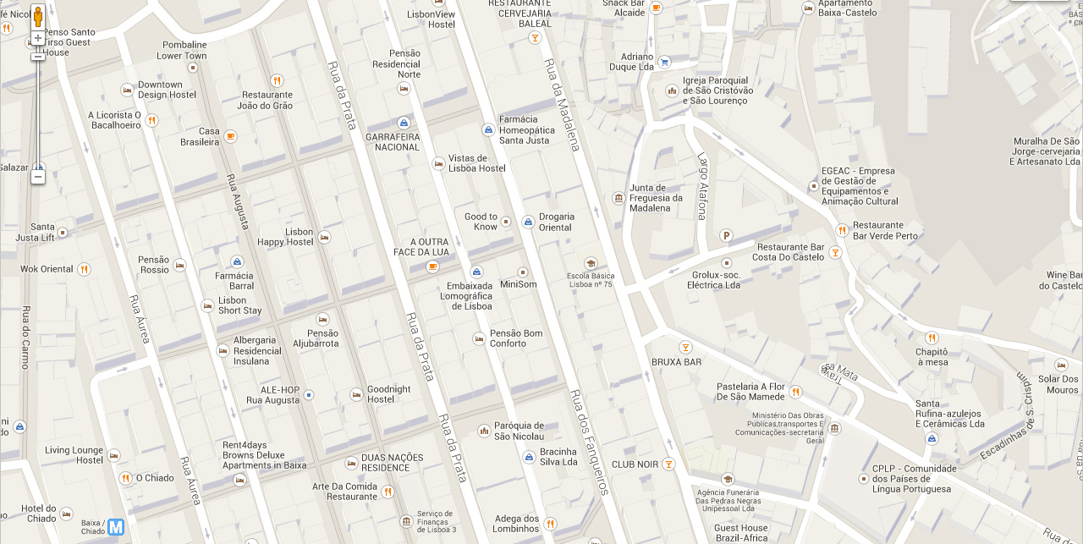

MARTIM MONIZ SQUARE

TRAIN STATION
TO SINTRA

CASTELO DE SÃO JORGE

PRAÇA DA FIGUEIRA
(THE ROSSIO METRO STATION HAS AN
EXIT THAT LEADS TO THIS SQUARE)
ROSSIO SQUARE

BECO DAS FLORES

LARGO
DA ACHADA

BAIXA

CHIADO

TRAIN STATION SANTA APOLÓNIA
RIO TEJO/
RIVER TAGUS

Y aqui el mapa conectando el aeropuerto al estúdio: https://goo.gl/maps/c3tGn

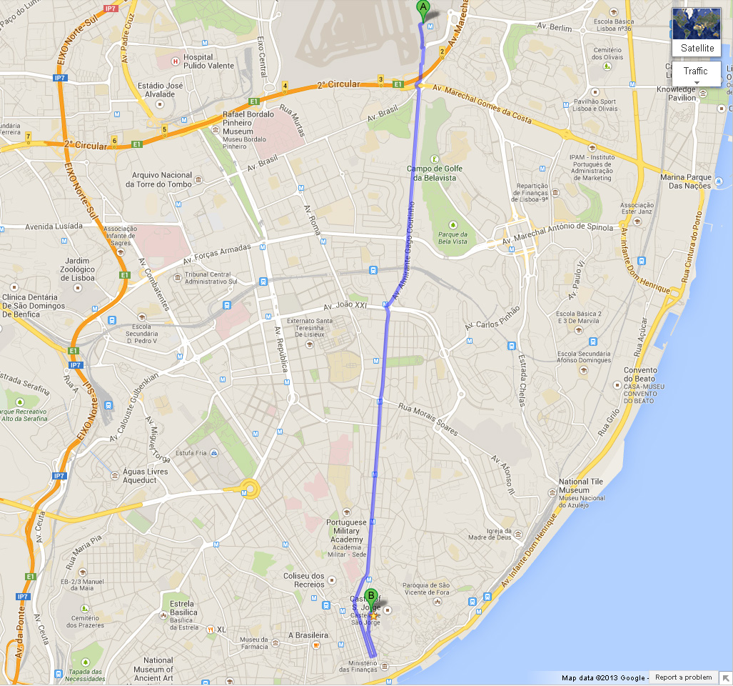
AEROPORTO DE LISBOA

PARA LLEGAR AHÍ DESDE EL AEROPUERTO

En TAXI: La línea azul en el mapa muestra el camino por donde irá un taxi. Puede tomar 15 a 20 minutos desde el aeropuerto hasta Beco das Flores, a veces menos. Creo que tendrá un costo de 12 a 15 euros máximo (incluyendo el honorario adicional que te cobran cuando tienes equipaje grande que hay que poner en el maletero). A veces puede costar menos, porque no es muy lejos, sólo estoy suponiendo que podría haber tráfico. Decid al taxista que deseais ir à Rua das Farinhas (Fariñas) puerta 7. Beco das Flores es la pequeña calle con escaleras justo en frente de esa puerta. MUY IMPORTANTE: Es mejor coger el táxi en la área de PARTIDAS del aeropuerto que en las LLEGADAS. Esto porque los taxistas que están en LLEGADAS a veces están ahí esperando mucho tiempo y esperan viajes largos. Mis estúdios no están muy lejos, y entonces la probabilidad de que intenten engañaros es mayor.

En AUTOBÚS: El autobus público 708 (substituído por el 208 entre las 23h30 y las 4hAM) conecta el aeropuerto directamente a Martim Moniz por menos de 2€; y despues son 5 minutos a pie desde ahí. También YellowBusTours “Aerobus”, conecta el aeropuerto con la plaza de Rossio (entre las 7h e 23h). Pero esto cuesta más de 3 euros.

En METRO: Tomad la línea roja hasta la Alameda y luego la línea verde para Rossio (aprox. 45 minutos). No será más que 2€ por persona. En la estación de Rossio hay que elegir la salida "Praça da Figueira". Y luego, desde allí se puede seguir el mapa que encontrais en la primera página de este documento.
(El billete que comprais en la estación es recargable y reutilizable, en metro, autobús y tramvía.)

Si no os gustan los mapas y preferis pedir direcciones: desde Rossio o desde cualquier lugar del centro, solo tienes que preguntar por Rua da Madalena, y desde ahí pedir instrucciones sobre cómo llegar al Largo Achada, y luego desde allí preguntar dónde está Beco das Flores.

Mouraria es una empinada colina entre el centro y el castillo y para llegar al estudio hay que subir unas cuantas escaleras. Por lo tanto, si llevais equipaje pesado y deseais evitar las escaleras, podeis utilizar el ascensor público cercano (Elevador do Castelo, ver estrella verde en el mapa).

Si estais parados en el punto más alto de Largo Achada, mirando hacia norte se pueden ver los estúdios. Es una casa blanca con puertas y ventanas de color sangre de toro, justo al lado de un Centro Cultural amarillo denominado Casa de Achada. Echad un vistazo al primer mapa.

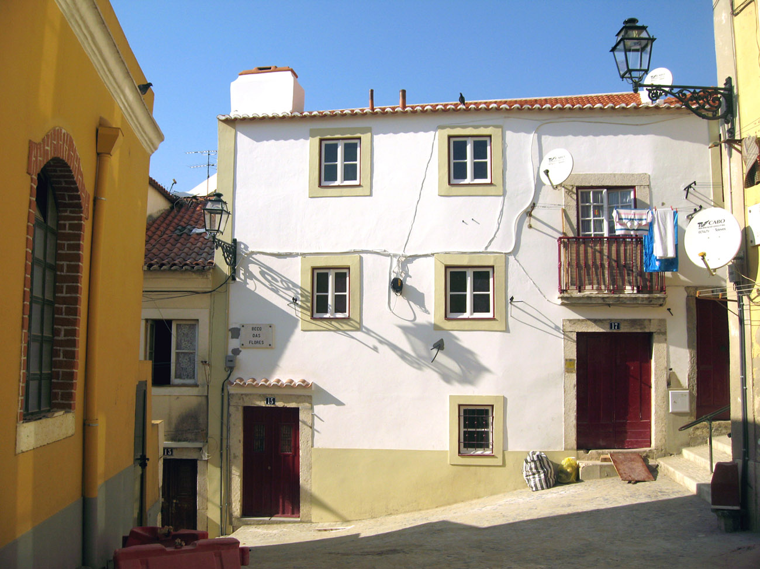
Yellow
Studio
Red Studio

En caso de que os perdeis, escribid o llamad a mi número (+351) 966 064 313
O, en alternativa, a mis padres: (+351) 965 870 694 and (+351) 963 063 777
João

